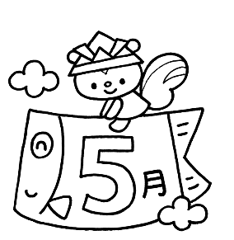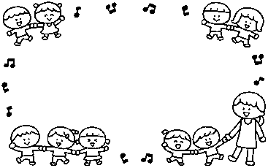

めきっこ

おひさまだより



令和7年５月１３日

　5月、青空の下で元気いっぱいに遊んでいる子どもたちの姿があります。天気のよい日には、目木地区にある公園に出かけては遊具で遊んだり、植物や生き物を見つけたりして、体いっぱいに「春」を感じているようです。雨の日には、二階のお遊戯室のステージで踊ったり、体を動かしたりと、お天気関係なく意欲的に過ごしています。

　気温が少しずつ高くなり、すぐそこまで夏が来ていることから、年長児すみれ組が中心となって、全園児で「夏野菜の苗」をプランターに植えました。昨年、近くの畑に苗を植えたようですが、何者か（動物さん）にやられてしまいました。((+_+))残念な結果になってしまったことから・・今年は園庭の端にプランターを並べて植えることにしたのです。

まずは、部屋の中で苗の説明です。「さぁ、これは何の野菜の苗かわかるかな？」触ってみたり、におってみたりして、色や手触り、匂いを感じるうちに、深く興味を持っていく子どもたちです。「深く知りたい！」って大事なことですね。

一つ一つに丁寧に取り組む先生の姿勢が素敵です。

夏野菜を植えるよ

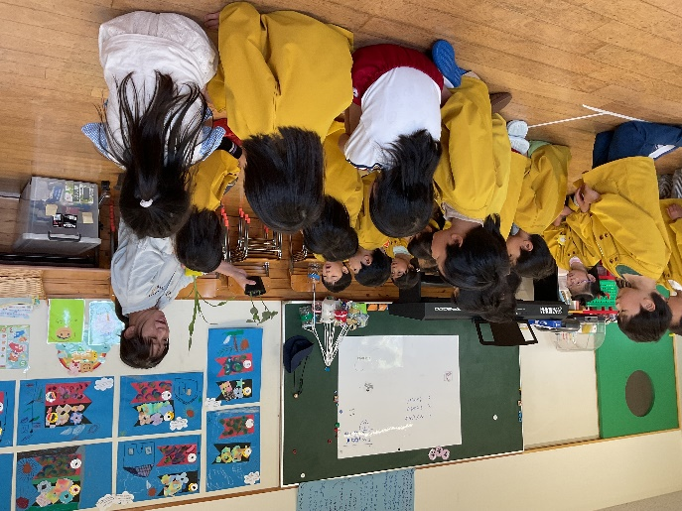

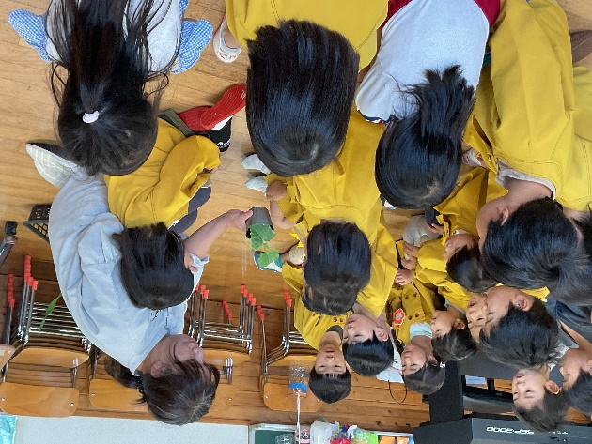

子どもたちの目がキラキラ！みんな真剣に苗を見つめています。

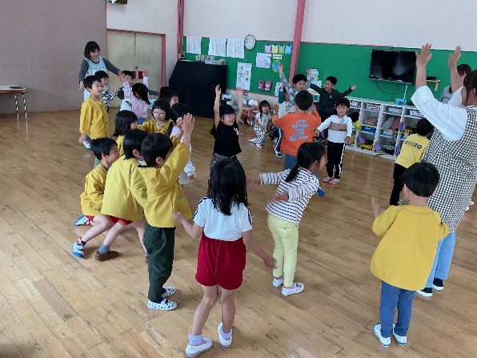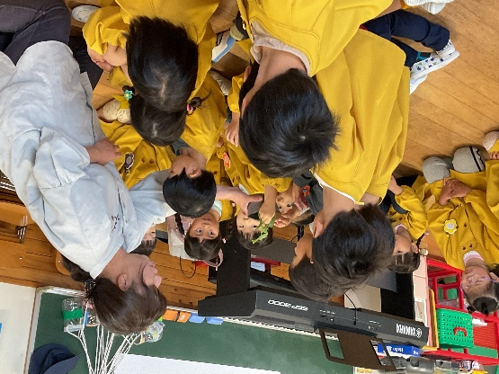

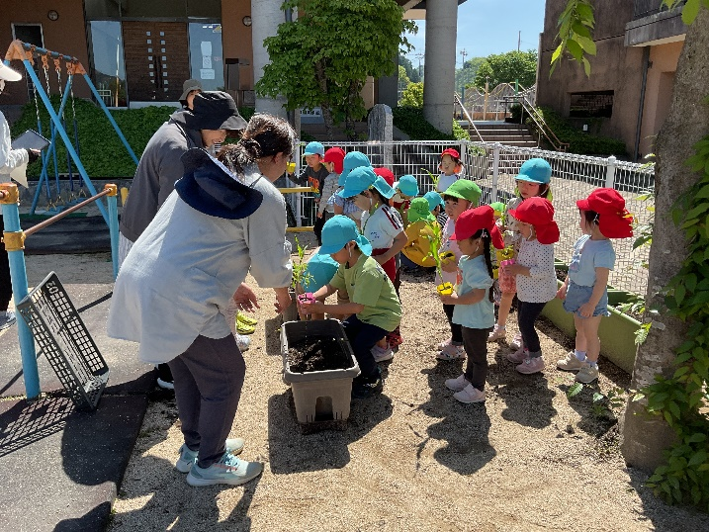

さぁ、植えるよ！



園同士の紹介をした後は、ゲームをしたり踊ったり、あっと言う間の時間でした。いつもとは違うお友達と触れ合うのは、少し恥ずかしいかな、と思ったけれど、一緒に体を動かしているうちに楽しくなってきたようです。次に会えるのは、6月の消防署見学ですね。



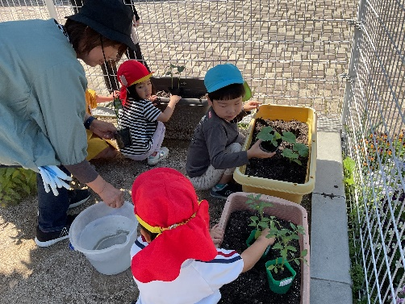

数日前に、自分たちで肥料を混ぜて、フワフワにした土に苗を植えていきます。

「ジャポンとお水に付けてから植えていこうね。」

大切にポットから苗を出して、優しく土に植えていく子どもたちです。

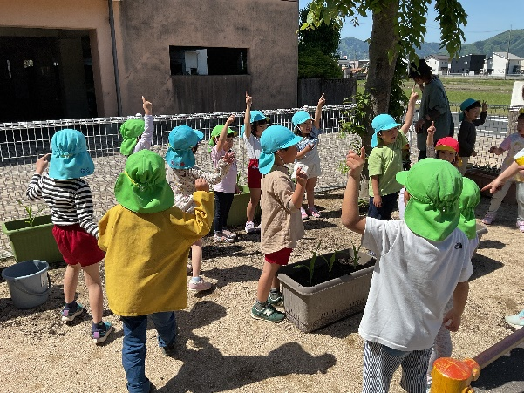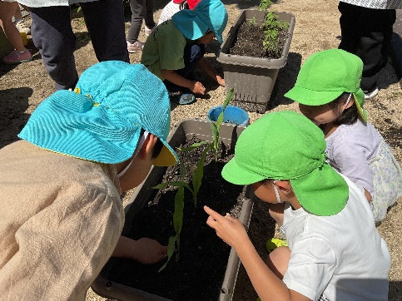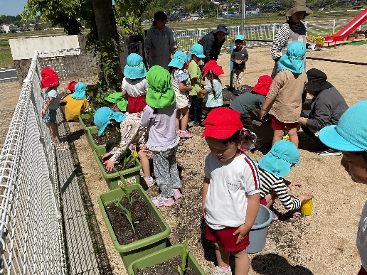

植え終わった子どもたちは園庭で遊び始めます。子どもたちが遊んでいるそばで、先生は植えた苗に、もう一度土をかけ、支柱を倒れないようにしっかり結びます。

苗が無事に大きくなるように、そして、子どもたちが夏野菜の実を見つけた姿を想像しながら・・

そんな先生たちの姿も素敵です。

「大きくなりますように！」みんなで空にお願いしたよ。



久世第二保育園との交流会　～5歳児～

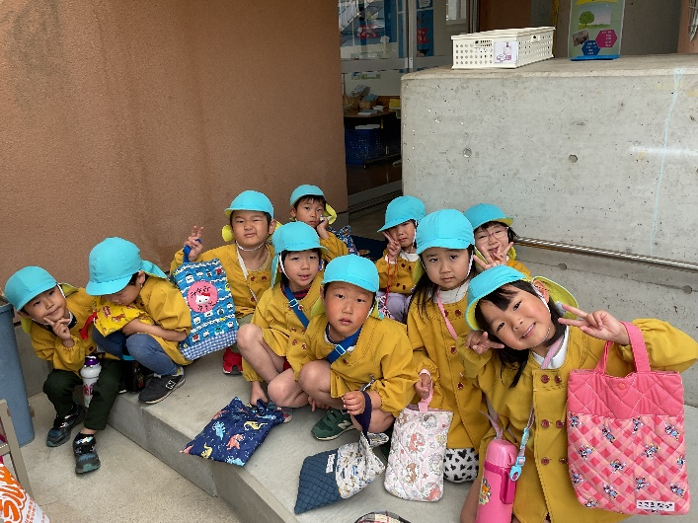

久世第二保育園との交流会がありました。「どんなことするのかな？」「どんなお友達がいるのかな？」ドキドキしながらバスを待つこどもたちでしたが・・

始まってみると～

